Aktenlagerung und Compliance
Regelkonformes Archivieren mit META Archivdepot

- Archivierungs-Spezialist unterstützt individuell und umfassend bei der Einhaltung von normativen wie auch selbst gesetzten Vorschriften über die Archivierung
- META-System liefert der Revision valide Daten durch lückenloses Tracking aller Prozesse rund um Aktentransport, Einlagerung, Aufbewahrung, Anforderung und Einsichtnahme von Dokumenten

Oberhausen, 18. Juni 2015. Unternehmen und Organisationen gleich welcher Größenordnung sind per Gesetz dazu verpflichtet, Geschäftsdokumente wie Bilanzen und G+V, Inventare, Briefe und Rechnungen über einen vorgeschriebenen Zeitraum hinweg rechtskonform zu archivieren. Zusätzlich zu solchen allgemeinverbindlichen Vorschriften kennen Berufsstände wie Rechtsanwälte und Notare, Ärzte und Architekten dezidierte Auflagen zur Aufbewahrung, beispielsweise für Mandanten- und Patientenakten, Fachgutachten oder Katasterpläne. Darüber hinaus folgen insbesondere Konzerne, aber auch viele mittelständische Unternehmen selbst aufgestellten Regeln und verpflichten sich beispielsweise gegenüber Banken, Kunden und Partnern freiwillig zu deren Einhaltung.
Egal welcher Art sie im Einzelfall sind, bedingen solche Vorschriften und Maßgaben in Summe detaillierte Anforderungen an die Archivierung. Diese gilt es stets durchgängig und lückenlos zu erfüllen, da mangelhaftes Umsetzen oder gar Nichtbeachtung (man spricht hier auch von „Non-Compliance“) empfindliche Strafen und sonstige negative Konsequenzen nach sich ziehen können ‒ vom Imageschaden über den Verlust von erteilten Genehmigungen bis hin zur Nichtberücksichtigung bei künftigen Ausschreibungen und Auftragsvergaben. Dabei handelt es sich jedoch um eine herausfordernde Aufgabe, zumal die grenzenlose Bandbreite selbstverpflichtender Compliance-Richtlinien zu einer stark ausgeprägten Individualisierung der Ansprüche an die Archivierung führt. Vor diesem Hintergrund bietet META Archivdepot, Spezialist für Datenarchivierung,
-logistik und -pflege aus Oberhausen, seinen Kunden umfangreiche Unterstützung zum Einhalten der Regelkonformität im Archiv. Neben Beratungsdienstleistungen zur Inhouse-Archivierung inklusive Bereitstellung der selbstentwickelten Archivierungs-Software ArchiStore® steht ein Partnernetzwerk für die externe Aktenlagerung an 20 Standorten in Deutschland, den Niederlanden, Österreich und der Schweiz zur Verfügung.
Zu den zahlreichen Vorzügen der Verwaltung des Archivs mit ArchiStore® ‒ und zwar unabhängig von dessen Größe ‒ gehört die Möglichkeit, dort verbindliche Dokumentenzugriffsregeln detailliert zu hinterlegen und daraus konkrete Handlungsanweisungen abzuleiten. Zudem bildet das META-System eine lückenlose Dokumentation sämtlicher Transaktionen, was gerade auch der Revision valide Basisdaten liefert. Darüber hinaus ermöglichen die in ArchiStore® erstellten Aktenspiegel eine systematische und zielgerichtete Vernichtung nicht mehr benötigter Akten. Dies wiederum ist Garant dafür, dass weder etwas zu viel aufbewahrt, noch versehentlich zu früh vernichtet wird.

Beispiele aus der META-Beratungspraxis
Die Ansprüche an die Archivierung von Unternehmen und Organisationen sind so unterschiedlich wie sie selbst ‒ das zeigt sich auch in den Beratungsprojekten. So wurde beispielsweise über das META-System die individuell gesetzte Regel eines Unternehmens abgebildet, dass dort ausschließlich einer der zwei leitenden Angestellten der Rechtsabteilung dazu autorisiert ist, weiteren Mitarbeitern den Zugriff auf archivierte Daten zu genehmigen. Ebenfalls implementiert wurde die strikte Maßgabe, Aktenanforderungen an das externe Archiv ausschließlich per Direktfahrt mit einem Fahrzeug des Unternehmens auszuführen, die Dokumente dabei stets in verplombten Boxen zu befördern und die Aushändigung jeweils schriftlich quittieren zu lassen.
„Wer seine Aktenarchivierung regelkonform abbilden will, muss an gesetzliche, standesrechtliche, vertragliche und nicht zuletzt auch an alle unternehmensinternen Regeln denken“, betont Nils Gehring, geschäftsführender Gesellschafter von META Archivdepot. „Derart heterogene und individuelle Gegebenheiten erfordern flexible Systeme und zuverlässige Werkzeuge wie unser zertifiziertes META-System. Mit seinen fein gegliederten und betont sicheren Prozessschritten unterstützt es die Ansprüche auf Compliance im Archiv und liefert zudem auch verlässliche Daten für die Revision.“
20150618_met

Begleitendes Bildmaterial:
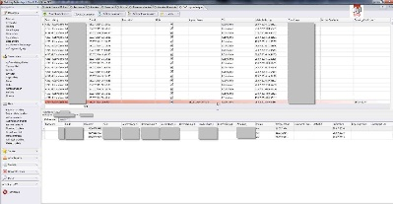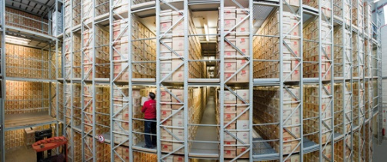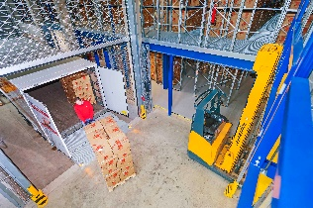
Screenshot / Archivierungs- Blick in ein META-Archivdepot Impression / META-Logistik
Software ArchiStore®
[ Download unter www.ars-pr.de/de/presse/meldungen/20150618_met.php ]

Über META Archivdepot
Die Wurzeln von META Archivdepot in der Logistikbranche reichen dabei zurück bis ins Jahr 1950. Heute positioniert sich die in Familienbesitz befindliche META Archivdepot GmbH aus Oberhausen als erfahrener Spezialist und kompetenter Systemgeber rund um die Themen von Datenarchivierung, -logistik und -pflege. Seit 1995 bietet das META-System Kunden aller Branchen individuelle Lösungen für deren Archivlogistik. Zum Portfolio zählen insbesondere physische Aktenarchivierung, Datenträgerlagerung, Digitalisierung und Aktenvernichtung; im Mittelpunkt aller zentralen Prozesse steht die selbstentwickelte Software ArchiStore®. META Archivdepot agiert über ein flächendeckendes Netzwerk eigenständiger (allesamt DIN EN ISO 9001:2008-zertifizierter) Partner an 20 Standorten in Deutschland, den Niederlanden, in Österreich und in der Schweiz. Deren aktuelles eingelagertes Gesamtarchivvolumen beträgt rund 510.000 Aktenmeter. Vor dem Hintergrund des Umgangs mit sensiblem Datenmaterial sind gruppenweit alle etwa 1.000 Mitarbeiter zur Geheimhaltung gemäß Bundesdatenschutzgesetz und Sozialgeheimnis verpflichtet. Weitere Informationen können unter http://www.akten.net abgerufen werden.

Weitere Informationen Presse-Ansprechpartner
META Archivdepot GmbH ars publicandi GmbH
Nils Gehring Martina Overmann
Max-Planck-Ring 62 Schulstraße 28
D-46049 Oberhausen D-66976 Rodalben
Telefon: +49/(0)208/82034-37 Telefon: +49/(0)6331/5543-13
Telefax: +49/(0)208/82034-237 Telefax: +49/(0)6331/5543-43
http://www.akten.net http://www.ars-pr.de
presse@akten.net presse@akten.net
Autor: Andreas Becker

